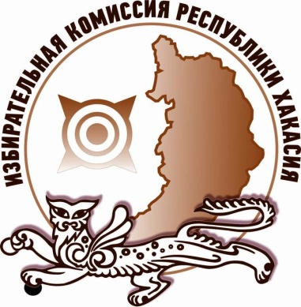
Избирком Хакасии наградил победителей конкурса «Знатоки права»

Избирательная комиссия Республики Хакасия вручила призы победителям дистанционного интеллектуального первенства «Знатоки права» среди команд старшеклассников.
Напомним, конкурс прошел в феврале этого года. В мероприятии приняли участие 17 команд обучающихся 9-11 классов из разных городов и районов республики. Игра проводилась по темам, касающимся прав и свобод граждан, государственно-правового и политического устройства России, избирательного и других отраслей права.
Третье место в конкурсе заняла команда «Июсские знатоки» из Орджоникидзевского района, на втором месте оказалась абаканская команда «Школа №26», а победителем первенства «Знатоки права» признана команда «Голос» из Усть-Абаканского района.
Командам вручены памятные призы и дипломы победителей конкурса.

Отдел общественных связей и информации ИК РХ
23-94-37

